Les solides de Platon
Concepteur : Philippe DAO CASTELLANA. Lycée Boissy d’Anglas. Annonay 07. Philippe.Dao-Castellana@ac-grenoble.fr

1. Quels sont ces solides ?
2. Observation sur Géospace.
3. Description qui conduit à une relation particulière.
4. Calculs de surface.

Les images proposées ci-dessous ont été obtenues très facilement avec la première version (payante) du logiciel Géospace.
Le texte des différentes figures Géospace est donné en annexe à la fin du document.

1. Quels sont ces solides ?

Quels solides de l’espace êtes-vous capables de nommer ?

Parmi ceux-ci, combien sont des solides réguliers, c’est-à-dire dont toutes les faces sont superposables ?

Les solides de Platon sont des polyèdres réguliers convexes : pour chacun de ces solides, toutes les faces sont des polygones réguliers isométriques.
Euclide, dans ses Eléments, a étudié les propriétés de ces solides, établissant qu’ils sont au nombre de 5 : le tétraèdre, le cube, l'octaèdre, le dodécaèdre et l'icosaèdre.

2. Observation sur Géospace.

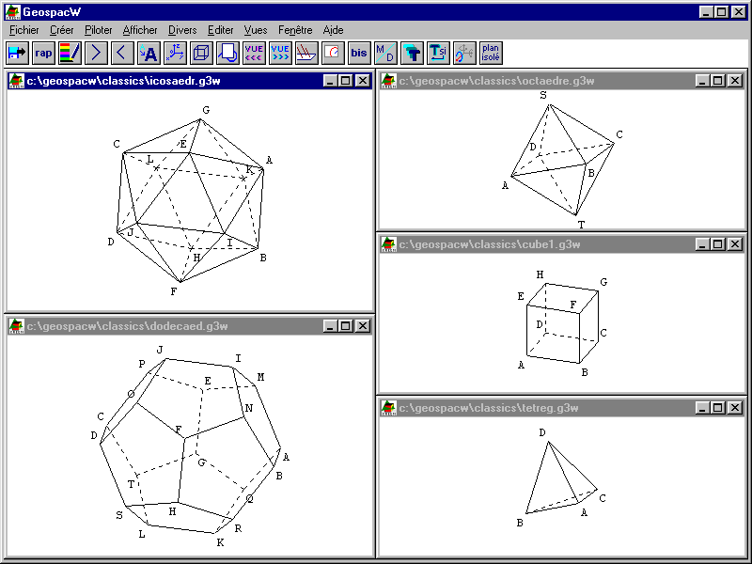

a. Réaliser chacune des observations ci-dessus.
Dans la barre d’outils, cliquer à gauche sur l’outil Charger | Dans Répertoires, cliquer sur [classics] | Ensuite dans Fichiers, cliquer successivement sur :
 | 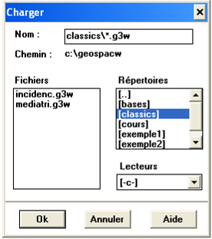 | tetreg  cube  octaedre  dodecaed  icosaedr

Lorsque le solide apparaît sur l’écran, il est possible de le faire tourner dans l’espace, à l’aide du clic droit de la souris.

b. On peut aussi en visualiser le patron.
Voici comment procéder avec le tétraèdre :
Charger la figure tetreg. Puis :
Créer Numérique Variable réelle libre dans un intervalle
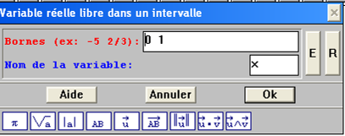
Créer ensuite le patron du tétraèdre, en procédant comme suit :
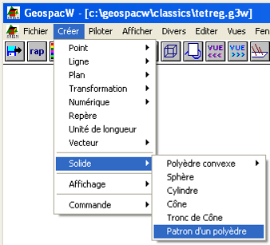

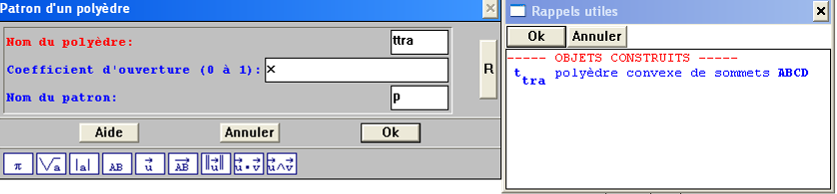
Piloter l’ouverture à l’aide du pavé fléché du clavier :

3. Description qui conduit à une relation particulière.
Pour chaque solide, déterminer le nombre F de faces, le nombre A d'arêtes et le nombre S de sommets.
Compléter le tableau suivant :

Solide | nombre F de faces | nombre A d'arêtes | nombre S de sommets
Tétraèdre

Cube

Octaèdre

Dodécaèdre

Icosaèdre

Pour chaque solide calculer : F + S – A.
Qu’observe-t-on ?

Cette égalité est dite formule d’Euler (mathématicien suisse du XVIIIème siècle)

4. Calculs de surface.

En procédant comme indiqué dans la partie 2.b. représentez le patron de chacun des 5 solides de Platon. Pour cela, une fois ce patron obtenu avec Géospace, vous pouvez en importer la figure sur votre document.

Sachant que l’arête du solide vaut a, calculer en fonction de a la surface de chacun des patrons.
Annexe1. Texte des figures.

Le tétraèdre
Figure Géospace
Numéro de version: 1

Uxyz par rapport à la petite dimension de la fenêtre: 0.1
Rotations de Rxyz: verticale: -18.036921421 horizontale: 58.572219312 frontale: -4.6275556436

a = 2
A point de coordonnées (a,a,a) dans le repère Rxyz
Dessin de A: marque non dessinée
B point de coordonnées (a,-a,-a) dans le repère Rxyz
Dessin de B: marque non dessinée
C point de coordonnées (-a,a,-a) dans le repère Rxyz
Dessin de C: marque non dessinée
D point de coordonnées (-a,-a,a) dans le repère Rxyz
Dessin de D: marque non dessinée
ttra polyèdre convexe de sommets ABCD
Dessin de ttra: opaque
Parties cachées en pointillé

Fin de la figure

Le cube
Figure Géospace
Numéro de version: 1

Uxyz par rapport à la petite dimension de la fenêtre: 0.1
Rotations de Rxyz: verticale: -20 horizontale: 25 frontale: 0

a = 2
A point de coordonnées (a,-a,-a) dans le repère Rxyz
Dessin de A: marque non dessinée
B point de coordonnées (a,a,-a) dans le repère Rxyz
Dessin de B: marque non dessinée
C point de coordonnées (-a,a,-a) dans le repère Rxyz
Dessin de C: nom au-dessus, nom à droite, marque non dessinée
D point de coordonnées (-a,-a,-a) dans le repère Rxyz
Dessin de D: nom au-dessus, nom à gauche, marque non dessinée
E image de A par la translation de vecteur 2avec(k)
Dessin de E: marque non dessinée
F image de B par la translation de vecteur 2avec(k)
Dessin de F: nom au-dessus, nom à gauche, marque non dessinée
G image de C par la translation de vecteur 2avec(k)
Dessin de G: marque non dessinée
H image de D par la translation de vecteur 2avec(k)
Dessin de H: marque non dessinée
cube polyèdre convexe de sommets ABCDEFGH
Dessin de cube: opaque
Parties cachées en pointillé

Fin de la figure
L’octaèdre
Figure Géospace
Numéro de version: 1

Uxyz par rapport à la petite dimension de la fenêtre: 0.1
Rotations de Rxyz: verticale: -23.096303468 horizontale: 10.443114022 frontale: 13.639365529

a = 3
h = sqrt(2)*a
A point de coordonnées (a,-a,0) dans le repère Rxyz
Dessin de A: marque non dessinée
B point de coordonnées (a,a,0) dans le repère Rxyz
Dessin de B: marque non dessinée
C point de coordonnées (-a,a,0) dans le repère Rxyz
Dessin de C: marque non dessinée
D point de coordonnées (-a,-a,0) dans le repère Rxyz
Dessin de D: marque non dessinée
S point de coordonnées (0,0,h) dans le repère Rxyz
Dessin de S: marque non dessinée
T point de coordonnées (0,0,-h) dans le repère Rxyz
Dessin de T: marque non dessinée
P polyèdre convexe de sommets SABCDT
Dessin de P: opaque
Parties cachées en pointillé

Fin de la figure

Le dodécaèdre
Figure Géospace
Numéro de version: 1
Uxyz par rapport à la petite dimension de la fenêtre: 0.08227024748
Rotations de Rxyz: verticale: -13.867131102 horizontale: -72.539862241 frontale: -20.528551451
a = 3
phi = a*(1+rac(5))/2
psi = a*2/(1+rac(5))
A point de coordonnées (0,phi,psi) dans le repère Rxyz
Dessin de A: marque non dessinée
B point de coordonnées (0,phi,-psi) dans le repère Rxyz
Dessin de B: marque non dessinée
C point de coordonnées (0,-phi,psi) dans le repère Rxyz
Dessin de C: marque non dessinée
D point de coordonnées (0,-phi,-psi) dans le repère Rxyz
Dessin de D: marque non dessinée
E point de coordonnées (psi,0,phi) dans le repère Rxyz
Dessin de E: marque non dessinée
F point de coordonnées (psi,0,-phi) dans le repère Rxyz
Dessin de F: marque non dessinée
G point de coordonnées (-psi,0,phi) dans le repère Rxyz
Dessin de G: marque non dessinée
H point de coordonnées (-psi,0,-phi) dans le repère Rxyz
Dessin de H: marque non dessinée
I point de coordonnées (phi,psi,0) dans le repère Rxyz
Dessin de I: marque non dessinée
J point de coordonnées (phi,-psi,0) dans le repère Rxyz
Dessin de J: marque non dessinée
K point de coordonnées (-phi,psi,0) dans le repère Rxyz
Dessin de K: marque non dessinée
L point de coordonnées (-phi,-psi,0) dans le repère Rxyz
Dessin de L: marque non dessinée
M point de coordonnées (a,a,a) dans le repère Rxyz
Dessin de M: marque non dessinée
N point de coordonnées (a,a,-a) dans le repère Rxyz
Dessin de N: marque non dessinée
O point de coordonnées (a,-a,-a) dans le repère Rxyz
Dessin de O: marque non dessinée
P point de coordonnées (a,-a,a) dans le repère Rxyz
Dessin de P: marque non dessinée
Q point de coordonnées (-a,a,a) dans le repère Rxyz
Dessin de Q: marque non dessinée
R point de coordonnées (-a,a,-a) dans le repère Rxyz
Dessin de R: marque non dessinée
S point de coordonnées (-a,-a,-a) dans le repère Rxyz
Dessin de S: marque non dessinée
T point de coordonnées (-a,-a,a) dans le repère Rxyz
Dessin de T: marque non dessinée
p polyèdre convexe de sommets ABCDEFGHIJKLMNOPQRST
Dessin de p: opaque
Parties cachées en pointillé
Options interdites: 2-1-1-10

Fin de la figure
L’icosaèdre

Figure Géospace
Numéro de version: 1

Uxyz par rapport à la petite dimension de la fenêtre: 0.1
Rotations de Rxyz: verticale: -6.1570303505 horizontale: 23.784555071 frontale: -4.1984676875

a = 2
phi = a*(1+rac(5))/2
A point de coordonnées (0,phi,a) dans le repère Rxyz
Dessin de A: marque non dessinée
B point de coordonnées (0,phi,-a) dans le repère Rxyz
Dessin de B: marque non dessinée
C point de coordonnées (0,-phi,a) dans le repère Rxyz
Dessin de C: marque non dessinée
D point de coordonnées (0,-phi,-a) dans le repère Rxyz
Dessin de D: marque non dessinée
E point de coordonnées (a,0,phi) dans le repère Rxyz
Dessin de E: marque non dessinée
F point de coordonnées (a,0,-phi) dans le repère Rxyz
Dessin de F: marque non dessinée
G point de coordonnées (-a,0,phi) dans le repère Rxyz
Dessin de G: marque non dessinée
H point de coordonnées (-a,0,-phi) dans le repère Rxyz
Dessin de H: marque non dessinée
I point de coordonnées (phi,a,0) dans le repère Rxyz
Dessin de I: marque non dessinée
J point de coordonnées (phi,-a,0) dans le repère Rxyz
Dessin de J: marque non dessinée
K point de coordonnées (-phi,a,0) dans le repère Rxyz
Dessin de K: marque non dessinée
L point de coordonnées (-phi,-a,0) dans le repère Rxyz
Dessin de L: marque non dessinée
P polyèdre convexe de sommets ABCDEFGHIJKL
Dessin de P: opaque
Parties cachées en pointillé

Options interdites: 2-1-1-10

Fin de la figure
Annexe2.

Aide sur la création du patron d’un solide dans Géospace.

